**תיק פרוייקט סיום באסמבלי – Quoridor**

מתכנת – גיא אמיר.

תעודת זהות – 2148257339.

מורה מלווה – אמיל אברמוביץ'.

כיתה – י'3.

בית ספר – תיכון הרצוג, כפר סבא.

**תוכן העניינים**

מבוא...............................................................3

נושא העבודה....................................................4

אופן ההפעלה...................................................5

גרסאות המערכת …..........................................6

תיעוד והסבר פתרון................................... 8 - 7

רשימת הפעולות....................................... 14 - 9

תרשימי זרימה...................................... 17 - 15

צילומי מסך....................................... 20 - 18

סיכום....................................... 21

**מבוא**

שם העבודה : "Quoridor".

שם הקובץ: project.asm.

קבצים נלווים:

Yellow.bmp, Empty.bmp,GreenP.bmp,RedP.bmp,XButton.bmp,Button.bmp Opennig.bmp.

כדי ליצור את קובץ ההפעלה יש לקמפל את קובץ ה asm על ידי סביבת העבודה Turbo Assembler, ולאחר מכן לקשר אותו על ידי סביבת העבודה ,"TorboLink" שיוצרת בסופו של דבר קובץ הרצה.

סביבת פיתוח: NotePad++.

סביבת הרצה: DosBox.

**נושא העבודה**

קוורידור הוא משחק אסטרטגיה אינטואיטיבי של 2 עד 4 שחקנים. קוורידור משוחק על לוח משחק של 81 רווחים מרובעים (9.(9* כל שחקן מיוצג על ידי חייל שמתחיל בחלל המרכזי של קצה אחד של הלוח (במשחק של שני שחקנים, החיילים מתחילים זה מול זה). המטרה היא להיות השחקן הראשון שמעביר את החייל לכל מקום בצד הנגדי של לוח המשחק ממנו הוא מתחיל. המאפיין המובהק של קוורידור הוא עשרים קירותיו. קירות הם חלקים שטוחים ברוחב שני חללים שניתן למקם בחריץ העובר בין החללים. קירות חוסמים את הנתיב של כל החיילים, שחייבים להסתובב סביבם. הקירות מחולקים באופן שווה בין השחקנים בתחילת המשחק, וברגע שהם ממוקמים, לא ניתן להזיזם או להסירם. בתורו, שחקן רשאי להזיז את החייל או אם נשארו לו חומות, הוא יכול להציב חומה.

מהלכי החיילים החוקיים: ניתן להעביר את החיילים לכל חלל בזווית ישרה (אך לא באלכסון). אם צמוד לחייל אחר, יכול החייל לקפוץ מעל אותו חייל. אם לחייל סמוך יש חייל שלישי או קיר בצד השני שלו, השחקן רשאי לעבור לחלל שנמצא מיד סמוך (שמאלה או ימינה) לחייל הראשון. אסור לקפוץ מעל מספר חיילים. אסור לקפוץ מעל קירות, כולל בעת תנועה רוחבית עקב חייל או קיר שנמצא מאחורי חייל אחר.

ניתן להציב קירות ישירות בין שני חללים, בכל חריץ שעדיין לא תפוס על ידי קיר. עם זאת, לא ניתן להציב קיר שיחתוך את הנתיב היחיד שנותר של כל משכון לצד הלוח שעליו להגיע.

**אופן ההפעלה**

פתיחת ה,DosBox כניסה לכונן שעליו נמצאת התיקייה, ופתיחת קובץ ההרצה.

לאחר פתיחת הקובץ, נפתח מסך הפתיחה, לוחצים על כפתור כלשהו וכעת המשחק נמצא בשלב ההתחלתי שלו וניתן להתחיל לשחק.

על מנת להזיז את השחקן שלך, עליך ללחוץ עליו, ולאחר מכן ללחוץ על המשבצת שנפתחה, שאליה אתם רוצים לזוז.

על מנת להציב חומה, עליך ללחוץ על כפתור ה – WALL, לאחר מכן בעזרת הזזת העכבר על הלוח, ניתן לראות היכן אתה יכול להציב את החומה, ובעזרת לחיצה נוספת על המקום הייעודי החומה תוצב ולא יהיה ניתן להזיזה.

בצד ימין של המסך ניתן לראות את כמות החומות שנשארו לכל שחקן.

בכל שלב של המשחק ניתן לצאת ממנו בעזרת לחיצה על כפתור ה – X מצד ימין למעלה.

**גרסאות המערכת**

גרסה זו כוללת רק משחק של שני חיילים בגרסאות הבאות הייתי רוצה לאפשר גם משחק של שלושה או ארבעה שחקנים.

בנוסף בגרסה זו ניתן לחסום שחקן לחלוטין, דבר שלא הייתי רוצה לאפשר בגרסאות הבאות.

בנוסף הייתי רוצה לאפשר גם משחק על זמן קצוב לכל שחקן.

**תיעוד והסבר פתרון**

המשחק שלי בנוי כך שכל מה שקורה על הלוח נשמר במערך ייעודי כך שניתן לעקוב אחרי כל שינוי שנוצר כגון: הזזת שחקן, שימוש בחומה.

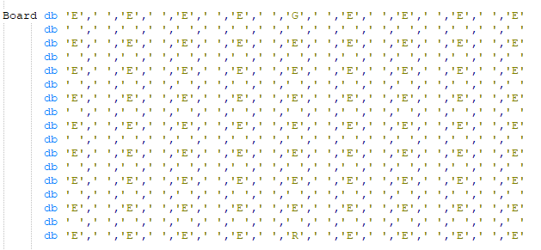

'E' מייצג מקום פנוי לשחקן.

' ' מייצג מקום פנוי לחומה.

'R','G' מייצג את מיקום השחקנים.

'W' מייצג קיר (WALL)

את המיקום של כל שחקן במערך אני שומר במשתנה ((GPPlace,RPPlace, וכאשר השחקן זז, המשתנה משתנה בהתאם.

ואת המיקומים הפיזיים של כל שחקן אני שומר במשתנים – GreenX, GreenY, RedY, RedX.

תזוזת השחקן מתבצעת לאחר לחיצה על ריבוע צהוב, שאומר לך לאן אתה יכול לזוז, לאחר הלחיצה, בודק איפה היא קרתה ביחס לשחקן, ולפי זה ניתן לדעת לאן צריך להזיז אותו.

וכאשר שחקן בוחר לשים חומה במקום מסוים, ' ' - הופך ל 'W' בין שני 'E' במקומות הייעודיים. כתוצאה מהפיכת התא ל 'W', הריבוע שליד השחקן אבל מעבר לחומה, לא יצבע, ולכן לא יהיה ניתן לעבור אליו.

ישנם שני משתנים – GreenWalls, RedWalls, שבהם אני שומר את מספר החומות שנותרו לכל שחקן, כאשר הם מגיעים ל – 0, השחקן לא יכול לשים יותר חומות.

לאחר לחיצה על מקש הקיר, המשתנה – IsWallPressed נדלק, וכעת כאשר השחקן מזיז את העכבר על הלוח, הוא יכול לראות באילו מקומות הוא יכול להציב חומה – כתוצאה מקריאה לפעולה DrawDemiWallsForGreen/Red.

**רשימת פעולות**

|  |  |  |  |
| --- | --- | --- | --- |
| שם הפעולה | קלט | פלט | הסבר |
| DrawBoard | אין | למסך | פעולה שמציירת את לוח המשחק |
| DrawRP  DrawGP | אין | למסך | פעולות שמציירות את השחקנים לפי המשתנים שבהם מוחזק מיקום הפיזי |
| EraseRP  EraseGP | אין | למסך | פעולות שמוחקות את השחקנים לפי המשתנים שבהם מוחזק מיקום הפיזי |
| DrawYellow | מיקום רצוי (דרך המחסנית) | למסך | פעולה שמציירת ריבוע צהוב לפי המיקום שקיבלה |
| EraseYellow | מיקום רצוי (דרך המחסנית) | למסך | פעולה שמוחקת ריבוע צהוב לפי המיקום שקיבלה |
| DrawWallButton | אין | למסך | פעולה שמציירת את כפתור הWALL |
| DrawGreenWallsLeft  DrawRedWallsLeft | אין | למסך | פעולות שמציירות את הקירות שנשארו לכל שחקן בתחילת המשחק |
| EraseGreenWallLeft  EraseRedWallLeft | אין | למסך | פעולות שמעדכנת על המסך את כמות הקירות שנשארו לכל שחקן לאחר שהשתמש באחד |
| EraseWallLeft | מיקום רצוי (דרך המחסנית) | למסך | פעולה ייעודית למחיקת קירות, מהמקום בו ניתן לראות כמה קירות נשארו |
| MoveRedRight  MoveRedLeft  MoveRedUp  MoveRedDown | אין | למסך | פעולות שמזיזות את השחקן האדום לאחד הכיוונים הראשיים על ידי שינוי המשתנים שקובעים את מיקומו הפיזי,מחיקתו, וציורו מחדש |
| MoveGreenRight  MoveGreenLeft  MoveGreenUp  MoveGreenDown | אין | למסך | פעולות שמזיזות את השחקן הירוק לאחד הכיוונים הראשיים על ידי שינוי המשתנים שקובעים את מיקומו הפיזי,מחיקתו, וציורו מחדש |
| MoveRed2Right MoveRed2Left MoveRed2Up MoveRed2Down | אין | למסך | פעולות שמזיזות את השחקן האדום שתי קוביות לאחד הכיוונים הראשיים כאשר צריך להעבירו מעל השחקן הירוק, על ידי שינוי המשתנים שקובעים את מיקומו הפיזי,מחיקתו, וציורו מחדש |
| MoveGreen2Right MoveGreen2Left MoveGreen2Up MoveGreen2Down | אין | למסך | פעולות שמזיזות את השחקן הירוק שתי קוביות לאחד הכיוונים הראשיים כאשר צריך להעבירו מעל השחקן האדום, על ידי שינוי המשתנים שקובעים את מיקומו הפיזי,מחיקתו, וציורו מחדש |
| MoveRedUpRight  MoveRedUpLeft  MoveRedDownRight  MoveRedDownLeft | אין | למסך | פעולות שמזיזות את השחקן האדום לאחד האלכסונים הראשיים כאשר לא יכול לעבור מעל השחקן הירוק בגלל קיר שמאחוריו, על ידי שינוי המשתנים שקובעים את מיקומו הפיזי,מחיקתו, וציורו מחדש |
| MoveGreenUpRight  MoveGreenUpLeft  MoveGreenDownRight  MoveGreenDownLeft | אין | למסך | פעולות שמזיזות את השחקן הירוק לאחד האלכסונים הראשיים כאשר לא יכול לעבור מעל השחקן האדום בגלל קיר שמאחוריו, על ידי שינוי המשתנים שקובעים את מיקומו הפיזי,מחיקתו, וציורו מחדש |
| DrawRedPWallHorizontal | מיקום פיזי על המסך, ומיקום במערך | למסך, למערך | פעולה שמציירת קיר אדום בצורה אופקית על המסך וגם משנה תאים במערך כך שלא יוכלו לעבור מעליו |
| DrawRedPWallVertical | מיקום פיזי על המסך, ומיקום במערך | למסך, למערך | פעולה שמציירת קיר אדום בצורה מאונכת על המסך וגם משנה תאים במערך כך שלא יוכלו לעבור מעליו |
| DrawGreenPWallHorizontal | מיקום פיזי על המסך, ומיקום במערך | למסך, למערך | פעולה שמציירת קיר ירוק בצורה אופקית על המסך וגם משנה תאים במערך כך שלא יוכלו לעבור מעליו |
| DrawGreenPWallVertical | מיקום פיזי על המסך, ומיקום במערך | למסך, למערך | פעולה שמציירת קיר ירוק בצורה מאונכת על המסך וגם משנה תאים במערך כך שלא יוכלו לעבור מעליו |
| DemiRedPWallHorizontal | מיקום פיזי על המסך | למסך | פעולה שמציירת קיר אדום בצורה אופקית על המסך בלי לשנות את המערך |
| DrawRedPWallVertical | מיקום פיזי על המסך | למסך | פעולה שמציירת קיר אדום בצורה מאונכת על המסך בלי לשנות את המערך |
| DrawGreenPWallHorizontal | מיקום פיזי על המסך | למסך | פעולה שמציירת קיר ירוק בצורה אופקית על המסך בלי לשנות את המערך |
| DrawGreenPWallVertical | מיקום פיזי על המסך | למסך | פעולה שמציירת קיר ירוק בצורה מאונכת על המסך בלי לשנות את המערך |
| EraseWallHorizontal  EraseWallVertical | מיקום על המסך | למסך | פעולות שמוחקות קירות |
| EraseLastDemiWall | אין | למסך | פעולה שמוחקת את הדמי קיר האחרון בעזרת משתנים ששומרים את מיקומו |
| CheckIfWallPressed | אין | למסך | פעולה שבודקת האם נקלטה לחיצה למען הצבת קיר, ואם כן שמה קיר במקום המתאים ומעבירה את התור לשחקן השני |
| DrawDemiWallsForRed  DrawDemiWallsForGreen | אין | למסך | פעולות שמציירות קירות אפשריים להצבה כאשר עומדים עם העכבר על מיקומם הייעודי לאחר לחיצה על כפתור הWALL |
| CheckIfRedPPressed  CheckIfGreenPPressed | אין | למסך | פעולות הבודקות האם השחקנים נלחצו, אם כן, צובעת את המקומות שאליהם יכולים לזוז,  אם לא, מוחקת את האפשריות אם הן פתוחות |
| CheckIfWallButtonPressed | אין | אין | פעולה שבודקת האם כפתור הWALL נלחץ, אם כן מדליק את המשתנה WallButton, ונותן את האפשרות לראות את הקירות האפשריים ולשים קיר |
| DrawGreenYellows  DrawRedYellows | אין | למסך | פעולות שמסמנות את המקומות האפשריים לתזוזה בצהוב |
| EraseGreenYellows  EraseRedYellows | אין | למסך | פעולות שמוחקות את המקומות האפשריים לתזוזה |
| DrawXButton | אין | למסך | מציירת את כפתור ה - X |
| Init | אין | למסך | פעולה שמכינה את המשחק למצבו ההתחלתי |
| RegisterMousePressMove | אין | אין | פעולה שמכינה את העכבר האסינכרוני לפעולה, ונכנס לפעולה הייעודית כאשר מזהה תזוזת עכבר או לחיצה על מקש שמאלי |
| IsGameOver | אין | למסך | פעולה שבודקת האם אחד השחקנים הגיע ליעדו או האם נלחץ מקש הX, אם כן מדליקה את המשתנה GameOver שמסיים את המשחק |
| BlackScreen | אין | למסך | פעולה שצובעת את המסך בשחור |
| PrepareBoard | אין | למסך | פעולה שמציירת את הריבועים על הלוח מחדש, באיכות טובה יותר |
| DrawBlock | אין | למסך | פעולה שצובעת את הרקע של החלק הימני של המסך |
| CheckRedYellowPressAndMove  CheckGreenYellowPressAndMove | אין | למסך | פעולות שבודקות האם איזה ריבוע צהוב נלחץ, ומזיזות את השחקנים בהתאם |
| CheckMousePressMove | אין | אין | הפעולה המרכזית שנקראת על ידי העכבר האסינכרוני, ומבצעת את כל הפעולות לפי לחיצות ותזוזות העכבר – (ראו תרשים זרימה להסבר מורחב) |
| presskey | אין | למסך | כותבת למשתמש בתחילת המשחק ללחוץ על כפתור על מנת להתחילו |

**תרשימי זרימה**

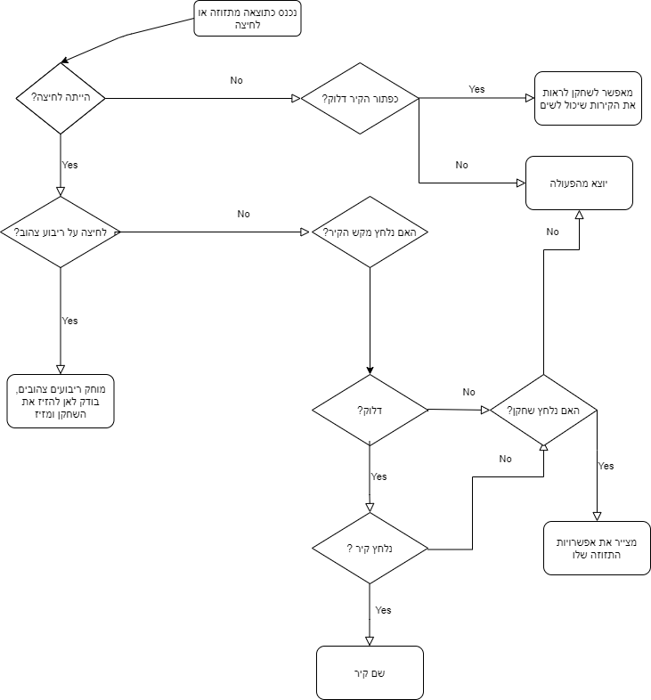פעולה ראשיתCheckMousePressMove -

DrawRed/GreenYellows -

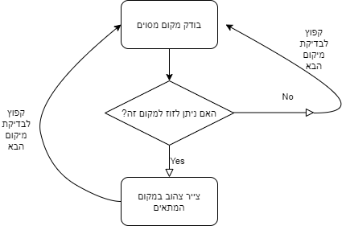

EraseRed/GreenYellows -

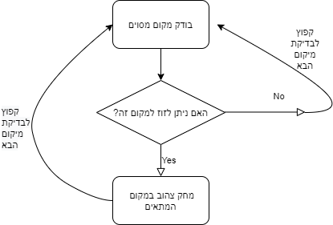

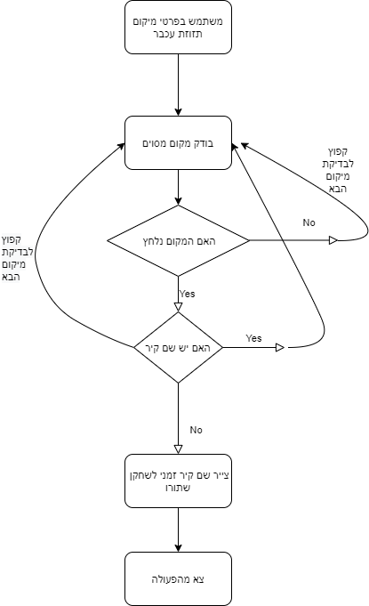DrawDemiWallsForGreen/Red -

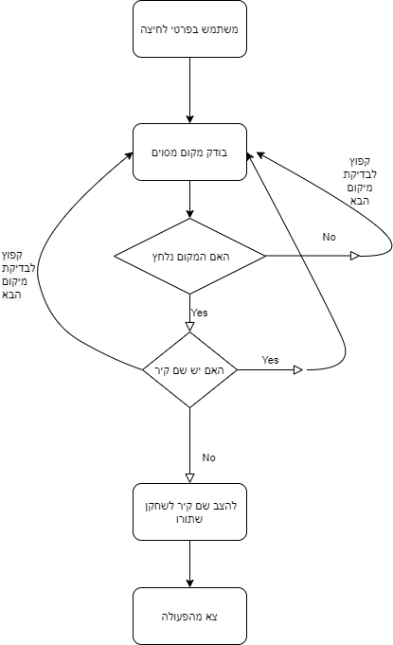CheckIfWallPressed –

**צילומי מסך**

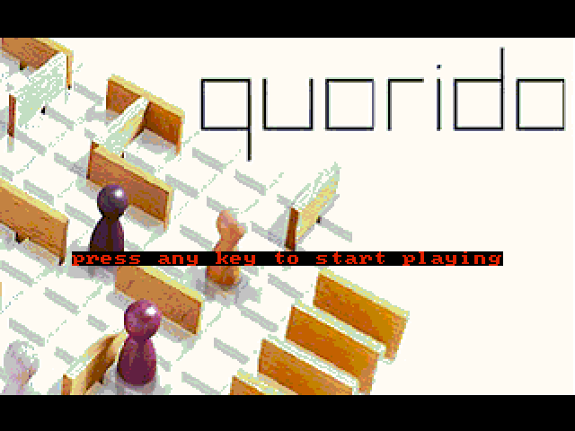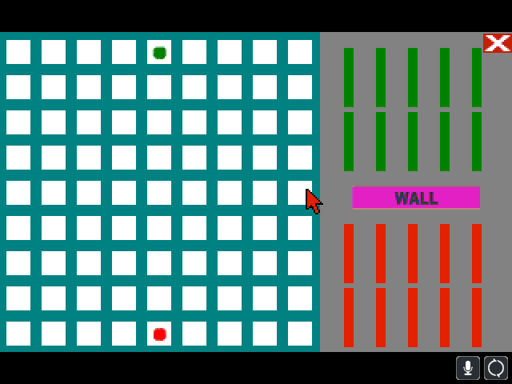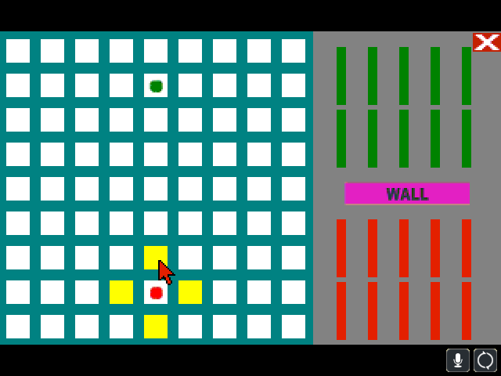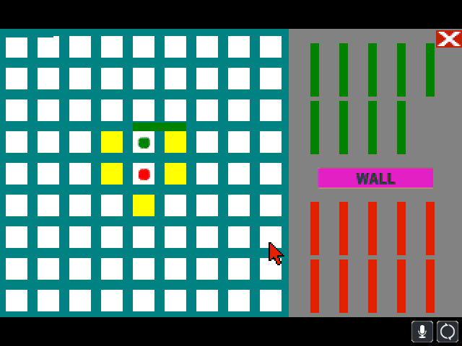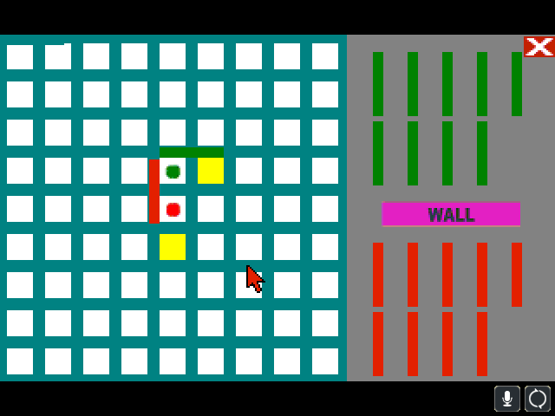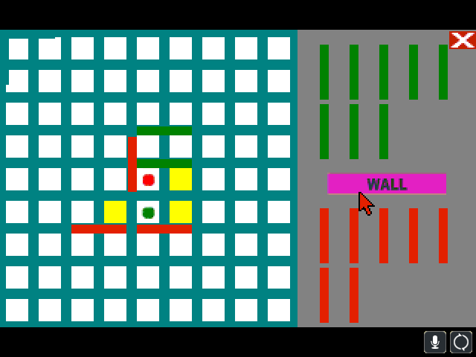

**סיכום**

לסיכום, אני חושב שהפרוייקט הזה הוא האתגר הגדול ביותר שעמדתי מולו עד היום, הוא איתגר אותי מאוד, וכך גרם לי להפוך למתכנת הרבה יותר טוב, אם זה בדרך כתיבה, במציאת פתרון לבעיות או בדיבוג באגים.

בנוסף למדתי המון על שפת אסמבלי ועל מערכת ההפעלה 8086.x

ובסך הכל היה לי נורא כיף ומספק לראות איך העבודה הרבה שהשקעתי, בסופו של דבר השתלמה, ואני מאוד מרוצה מהתוצר שהצלחתי לייצר.